파일
OpenSSH 파서
OpenSSH 로그 파일을 파싱합니다. 별도로 설정할 항목은 없습니다.
넷스케일러 MPX 파서
시트릭스 넷스케일러 MPX 로그 파일을 파싱합니다. 별도로 설정할 항목은 없습니다.
아파치 웹 로그 파서
아파치 웹 로그 포맷 지시자의 조합을 이용한 아파치 웹 로그 파싱을 지원합니다.
- LogFormat 옵션 설정: 아파치 웹 서버의 설정 파일에서 LogFormat 지시어로 설정된 로그 형식을 입력합니다.
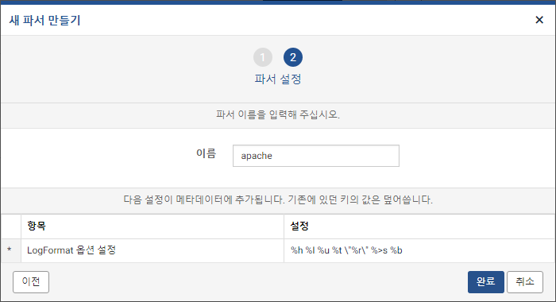
이워커 파서
수산아이앤티 eWalker 로그 파일을 파싱합니다. 별도로 설정할 항목은 없습니다.
코어브리지 파서
지온공작소 코어브리지 로그 파일을 파싱합니다. 별도로 설정할 항목은 없습니다.

